Pisači

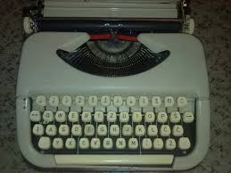
Pisač je izlazni uređaj kojim se ispisuje ili tiska zapisa sa računala na papir.

Razlika između laserskog i tintnog pisača je da tintni pisač koristi tekuću tintu koja se zatim spreja na papir, dok laserski printeri koriste toner. Laserski pisac košta 700kn, dok tintni košta od 330 do 400kn. Po meni je bolji laserski pisac od tintnog pisača.
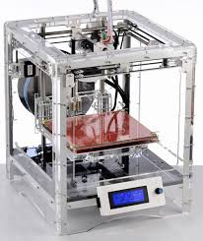
3D printanje ili aditivna proizvodna tehnologija (kako ga stručno nazivaju) zapravo je veoma jednostavan način da u kratkom vremenu izradite neki predmet koji ste prije toga osmislili u specijaliziranom programu na računalu.

Johannes Guteberg je prvi napravio tiskarski stroj-1440 godine u Europi

